Schlüter-KERDI-LINE-A TSDA 1,0m Rahmen mit Rost SOLID H=19mm
Schlüter-Systems

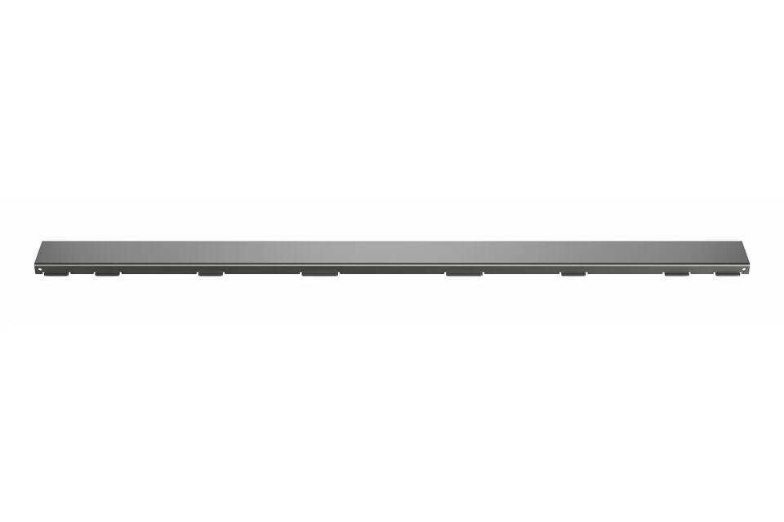Eigenschaften
GTIN:
4011832227530
HAN:
KLA19TSDA100
Art Zubehör
Abdeckrahmen
Ausführung Abdeckung
Abdeckplatte mit Einlaufschlitzen
Farbton
anthrazit
Oberfläche
pulverbeschichtet
Werkstoff
Edelstahl
Breite (mm)
75,00
Höhe (mm)
19,00
Länge (mm)
1.000,00
Farbtonbezeichnung Hersteller
dunkelanthrazit

